________________________
Vārds, uzvārds, klase
Pārbaudes darbs
Organismu vielmaiņa

1. Aplūkojiet doto meža ekosistēmas barošanās tīklu!
Izmantojot barošanās tīklā ietverto informāciju, nosakiet, kāds ir katra organisma barošanās veids! Pie katra organisma pierakstiet tam atbilstošo jēdzienu burta kodu! (7 punkti)
Dažādiem organismiem ir atšķirīgs jēdzienu skaits.
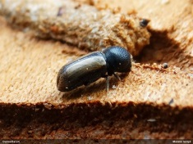
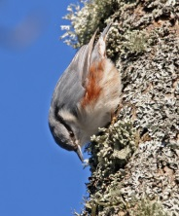
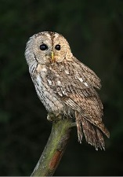
A – autotrofs; H – heterotrofs; S – saprotrofs; Fa – fagotrofs; Fi – filofāgs; Z – zoofāgs; P – polifāgs.
Egle – …
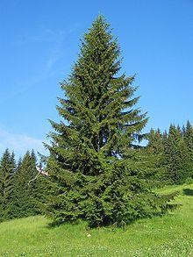
Piepe - …
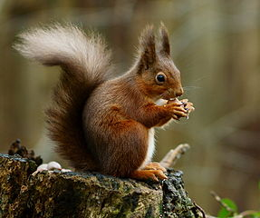
Vāvere - …
Mizgrauzis - …
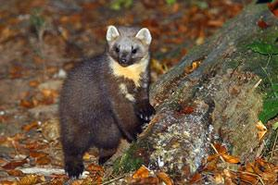
Dzilnītis - …
Cauna - …
Pūce - …
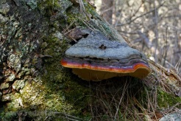

2. Viens no veģetārisma paveidiem ir vegānisms. Vegāni neēd produktus, kas iegūti no dzīvniekiem, arī olas un pienu ne.
2.1. Izvērtējiet vegānu uzturu un izsakiet 3 argumentus par vai pret vegānismu! Pamatojiet savu viedokli! (3 punkti)

2.2. Kas jāievēro vegāniem, lai nodrošinātu organismu ar visām nepieciešamajām vielām? (3 punkti)

3. Daudzpunktes vietā ierakstiet asinsķermenīšu nosaukumus, kuriem atbilst dotie apgalvojumi! (5 punkti)
Veido antivielas …
Satur vielas (antigēnus), kas nosaka asinsgrupas …
Šūnu galīgā noformēšanās notiek limfmezglos …
Sabrūk, saskaroties ar brūces malu …
Veidojas, no asiņu cilmes šūnas atraujoties citoplazmas daļiņām …

4. Atgriezusies no ārsta, omīte ir neizpratnē, jo viņas diagnozē ir virkne viņai nesaprotamu vārdu.
Izlasiet diagnozi, izskaidrojiet omītei saprotamā valodā diagnozē izceltos vārdus un iesakiet, kā izvairīties no turpmākām asinsrites slimībām! (6 punkti)
Diagnoze. Asinīs paaugstināts holesterīna daudzums; sirds vainagartērijas ateroskleroze; trombozes un sirds išēmiskās slimības risks.

5. Ar X apstipriniet vai noliedziet apgalvojumu! (6 punkti)
Apgalvojums | Jā | Nē
Ieelpu un izelpu nodrošina plaušu muskuļi
Elpošanas ritmu un tilpumu regulē elpošanas centrs iegarenajās smadzenēs
Elpošanas ritmu ietekmē galvenokārt oglekļa dioksīda koncentrācijas samazināšanās asinīs
Visiem organismiem enerģijas ražošanai ir nepieciešams skābeklis
Plaušu kapilāros notiek asiņu sastāva maiņa no arteriālām uz venozām
Visi ūdenī dzīvojošie dzīvnieki elpo ar žaunām

6. Urīna analīzes sniedz informāciju par daudziem organismā notiekošiem procesiem!
Uzrakstiet 3 piemērus, kādā gadījumā var izmantot urīna analīzes! Izskaidrojiet, kāpēc! (3 punkti)

7. Iveta vēlējās nedaudz mazināt ziemas bālumu un nosauļoties solārijā. Viņa pavadīja solārijā 15 minūtes. Diemžēl bālumu nomainīja sāpīgs ādas apsārtums, kurš nepārgāja vairākas dienas. Kad tas beidzot pazuda, āda atguva savu bālo nokrāsu.
7.1. Izvērtējiet doto situāciju, lietojot atbilstošus jēdzienus! (2 punkti)

7.2. Uzrakstiet 3 ieteikumus, kā meitenei rīkoties turpmāk! Pamatojiet savu viedokli! (3 punkti)

